Никитёва Т.А.,
учитель математики ГБОУ гимназии №1562 им. Артёма Боровика,
г. Москва
Технологическая карта урока
по учебному предмету «Алгебра» в 8-ом классе
на тему «Решение квадратных уравнений».
Тип урока: урок повторения и обобщения полученных знаний
Авторы УМК: Мордкович А.Г.
Цель: повторить и систематизировать материал, изученный на предыдущих уроках по теме «Квадратные уравнения»
Планируемые результаты: учащиеся приобретут навыки решения квадратных уравнений. Происходит восприятие устной речи, проведение информационно-смыслового анализа прочитанного текста, проведение и разбор примеров, участие в диалоге.
Целеполагание для учителя | Целеполагание для ученика
Образовательные цели:  - Закрепление и обобщение знаний учащихся, полученных при изучении темы.  - Отработка алгоритма решения квадратных уравнений.  - Закрепление навыков действий с действительными числами.  Развивающие цели:  - Посредством решения заданий и постановки вопросов развивать творческую и мыслительную деятельность учащихся.  - Развивать умение анализировать, классифицировать, обобщать, сравнивать, выделять главное  - Развивать логическое мышление, память, внимание  - Развитие познавательного интереса  - Развитие навыка самостоятельной и групповой работы  - Развитие самоконтроля  Воспитательные цели:  - Воспитание трудолюбия, взаимопомощи  - Воспитание математической культуры  - Воспитание коммуникативности, умения слушать, слышать и высказывать свое мнение | - Отработать алгоритм решения квадратных уравнений  - Научиться аргументировать решение и найденные ошибки, обобщать, классифицировать  - Уметь развернуто обосновывать суждения  - Уметь проводить самооценку собственных действий.

Личностные УУД: | Регулятивные УУД: | Познавательные УУД: | Коммуникативные УУД:
- развивать умение точно и грамотно выражать свои мысли, отстаивать свою точку зрения в процессе работы на уроке  - формировать положительное отношение к школе и учебной деятельности, к изучению математики  - формировать представление о значении математики в жизни человека | - выполнять учебные действия в устной и письменной речи  - вносить необходимые дополнения и коррективы в план и способ действия в случае расхождения эталона, реального действия и продукта  - формировать постановку учебной задачи на основе соотнесения того, что уже известно и усвоено учащимися  - учитывать выделенные учителем ориентиры действия в учебном плане  - принимать учебную задачу и следовать инструкции учителя | - проводить классификацию изучаемых объектов  -выявлять в явлениях существенные и несущественные признаки  -выбирать наиболее эффективные способы решения  -уметь выделять существенную информацию  -строить математические сообщения в устной форме | -принимать активное участие в парных и групповых работах, используя речевые коммуникативные средства  -понимать содержание и строить вопросы  - управлять своим поведением (контроль, самокоррекция, оценка своего действия)  -допускать существование различных точек зрения

Оборудование и материалы: мультимедийный комплекс; презентация «Решение квадратных уравнений»; кодоскоп; информационная карта урока с разноуровневыми заданиями для парной и групповой работы; планшеты или ноутбуки(по количеству групп); оценочный лист работы на уроке(самооценка).

Этапы урока | Цели деятельности учителя | Действия и речь учителя | Предполагаемые деятельность и ответы учащихся
- Организация направленного внимания на начало учебного занятия. Мотивация к учебной деятельности. | - организовать направленное внимание на начало урока, т.е. обеспечить нормальную внешнюю обстановку для работы и психологически настроить учащихся на предстоящую работу  - создать условия для возникновения у ученика внутренней потребности включения в учебную деятельность  - развитие речи детей, усвоение правильных математических терминов | Доброе утро, мои дорогие!  Напомните, чем мы занимались на прошлых уроках?  А что такое квадратное уравнение?  Что мы знаем о квадратных уравнениях?  -Что вы видите на доске? (слайд2)  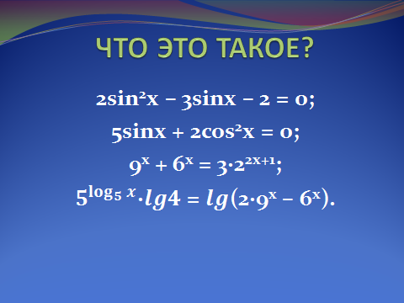  Учитель подводит детей к ответу «уравнения».  - Мы встречались с такими уравнениями раньше?  С такими уравнениями нам предстоит встретиться в 10-11 классе.  - А как вы думаете, как эти уравнения могут быть связаны с тем, чем мы занимались на прошлых уроках?  Да, действительно, решения этих уравнений сводятся к решению квадратных уравнений.  - Какой вывод мы можем из этого сделать?  Поэтому, сегодня на уроке мы будем продолжать что делать?  - А значит тема нашего урока…  Слайд3  А эпиграфом к уроку послужат слова английского поэта средних веков Джеффри Чосера (слайд4)  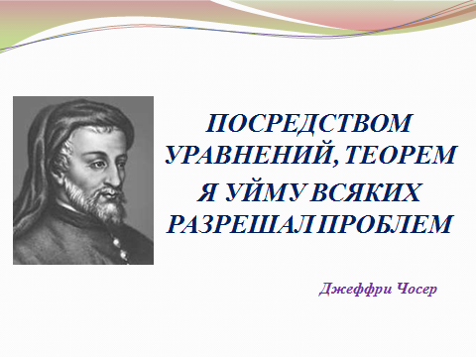 | Словесная передача изученного на предыдущих уроках материала  - решали квадратные уравнения  - уравнение вида ax²+bx+с =0, где a, b, с – числа, причем а≠0.  - они бывают полными и неполными, приведенными и неприведенными  Дают определения перечисленным выше уравнениям  Высказывают предположения  - нет  Высказывают предположения  - Мы должны хорошо уметь решать квадратные уравнения  - Решать квадратные уравнения  - Решение квадратных уравнений  Записывают тему урока
Первичная актуализация знаний. Проверка домашнего задания | -подготовить учащихся к дальнейшему успешному усвоению знаний через повторение правил решения уравнений, различных математических определений  - формирование учебного сотрудничества (умения слушать и слышать учителя, выполнять его требования) | (Дома ребятам было предложено решить несколько квадратных уравнений. Найденные корни они должны были записать по определенному правилу. В результате у них получились координаты точек, которые они должны были последовательно построить в координатной плоскости и соединить отрезками. В результате у детей должен был получиться рисунок.)  Каждый из вас получил оценочный лист. В нем вы будете ставить плюсы, за верно выполненные задания. В конце урока каждый получит оценку.  Прежде чем приступить к дальнейшей работе, давайте напишем буквенный диктант. В результате у вас получится единственное слово, состоящее из 5 букв, которое поможет проверить домашнюю работу.  Итак:  1-я буква ключевого слова – это 1-я буква слова, обозначающего прямоугольник с равными сторонами (Квадрат)  Со 2-ой буквы искомого слова начинается математическое название оси х (Абсцисса)  1-я буква геометрической фигуры, сумма углов которой всегда равна 180 градусам, является 3-ей буквой ключевого слова(Треугольник)  4-я буква ключевого слова – это 5-я буква в названии сотой части числа (процЕнт)  5-я буква ключевого слова – это 2-я буква в математическом названии оси у (оРдината)  Какое слово у вас получилось?  Как оно связано с домашней работой?  Да, у вас должно было получиться слово КАТЕР. Именно это построили в координатной плоскости те, кто справился с домашней работой. Посмотрите, у кого совпадают чертежи – в оценочном листе поставьте плюс. (слайд 5)  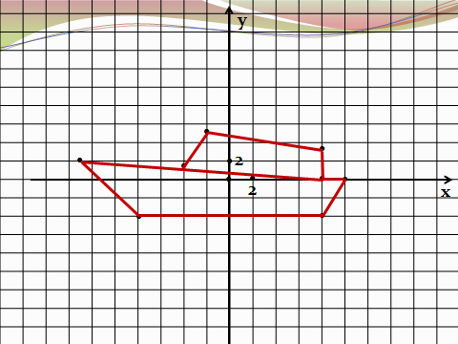 | Слушают учителя и выполняют буквенный диктант  -КАТЕР  - в домашней работе у нас получился катер  оценивают свою работу
Системная актуализация знаний. Переход к обучающей части урока. | - выявить осознанность усвоения теоретических положений изучаемого на прошлых уроках материала  - развитие речи детей, усвоение правильных математических терминов  - воспитание активности  - создать условия для формирования умения сотрудничать в паре (умения договариваться, распределять работу, если нужно)  - создать условия для формирования умения находить и исправлять ошибки  -формирование учебного сотрудничества ( умение выслушать собеседника, вести диалог, слушать учителя, выполнять его требования)  -создать условия для самостоятельной работы учащихся с целью контроля за усвоением решения уравнений  - x²-7x+9=0;  - 2x+4x²-28=0;  - 3x²+5x+21=0. | Сейчас вы будете работать с соседом в паре. Каждая пара получила лист, на котором написаны группы квадратных уравнений, определённые по какому-то признаку. Ваша задача определить, какое уравнение группы является лишним и почему. ( Группы уравнений разноуровневые).  Давайте посмотрим, что у вас получилось (слайд 6-10)  - х²+4x=0;  - 2x²-3x-1=0;  - 7x -14=0;  - 3x²+1-2x=0.  - 12 + 2х - 3x²=0;  - -7x+x²+3=0;  - 3x²-12=0;  - 17- 4x + x²=0.  - 5x² + 2x - 4=0;  - х + 4x² - 5=0;  - 3x²-7+5x=0;  - 3 - 4x + x²=0.  Молодцы! У нас оказалось 6 «лишних» уравнений, решите их самостоятельно  Слайд 11  7x -14=0  3x²-12=0;  3 - 4x + x²=0  x²-7x+9=0;  2x+4x²-28=0;  3x²+5x+21=0.  Учитель контролирует решение уравнений, оказывает помощь, если возникает необходимость.  6 человек решают «свои» примеры на пленке.  Теперь поменяйтесь с соседом тетрадями и проверьте его работу.  А теперь поменяйтесь обратно тетрадями и давайте посмотрим, что должно было получиться. С помощью кодоскопа проверяются решения.  За каждый верно выполненный пример, поставьте плюс в оценочном листе( если уравнение решалось с помощью учителя, то ставится половина плюса), если проверка соседом была выполнена верно, то проверяющий ставит себе плюс в оценочном листе(раздел проверка). | Работают в паре. Классифицируют уравнения по изученным ранее признакам.  Каждая пара объясняет свой выбор:  - лишнее 3 уравнение, т.к. оно не является квадратным  - лишнее 3уравнение, т.к. оно является неполным квадратным  - лишнее 4 уравнение, т.к. оно является приведенным квадратным уравнением  - лишнее 1 уравнение, т.к. оно является приведенным квадратным уравнением  - лишнее 2 уравнение, т.к. у него все коэффициенты четные ( для нахождения дискриминанта можно воспользоваться специальной формулой)  - лишнее 3 уравнение, т.к. у него отрицательный дискриминант  Решают все предложенные уравнения ( 6 человек записывают решение одного из данных примеров на пленке)  Взаимопроверка, оценивание товарищей.  Проверяют решения уравнений
Литературная пауза | -создать условия для смены деятельности, отдыха | На экране вы видите стихотворение, которое называется Уравнение. Вам нужно вместо многоточия вставить слово по рифме (слайд12) 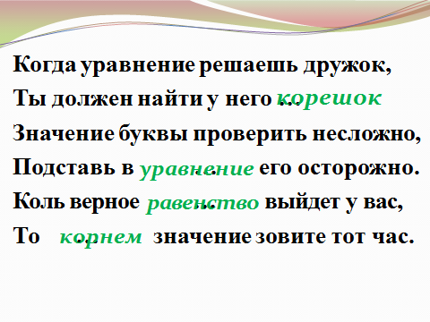 | Пытаются подобрать слово по рифме.
Отработка полученных знаний и применение их на практике. Закрепление изученного материала | - формирование учебного сотрудничества ( умения выслушать собеседника и вести диалог)  -формирование осмысленного чтения текста  - создать условия для планирования работы, для распределения ее между членами группы, для совместного оценивания результата работы  -формирование умения работы в информационном пространстве | А сейчас сядьте группами.  Каждой группе я раздам уравнения. (разноуровневые задания) Ваша задача решить их и найти в таблице кодов букву, соответствующую полученному ответу. Найденные буквы вы заносите в таблицу, где цифры 1-ой строки соответствуют номеру примера. Обратите внимание, какая группа, какие уравнения должна решить.  В результате у вас получатся слова( у каждой группы своё слово). Каждая группа должна попытаться объяснить, почему именно это слово я выбрала для сегодняшнего урока. А поможет вам в этом ваш друг интернет.  - х²-5х+6=0  - –х²+6х+16=0  - х²+5х-24=0  - 4х²+20х=0  - -4х²+19х-12=0  - х²-1=8х(х-1)  - х²+х-42=0  - 0,9х-3х²=0  Слайд(13)  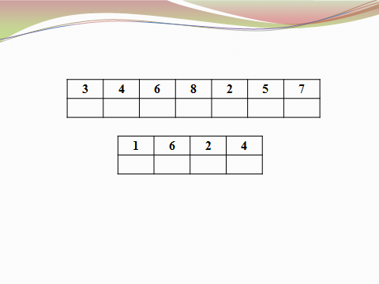  Проверим, что у вас получилось Слайд(14)  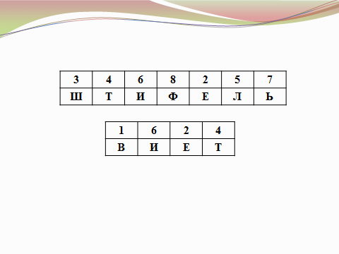  Не забудьте поставить плюс в оценочный лист. Послушаем мини сообщения, которые у вас получились  Итак:  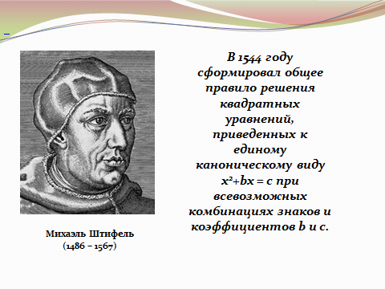  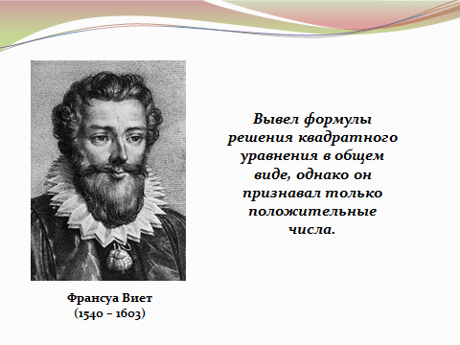 | Разбиваются на группы  Работают в группе, распределяя работу между друг другом. Решают предложенные уравнения. С помощью планшетов или ноутбуков находят нужную информацию в интернете и готовят мини сообщение.  - Виет  -Штифель  Ученики высказывают предположения, почему эти слова относятся к уроку. Защищают свой доклад. Слушаю товарищей, задают вопросы, дискутируют.
  А | Б | В | Г | Д | Е | Ж | И | К
  -8  2 | -0,3  0 | 3  2 | 1,7  -1 | -4  0,75 | 8  -2 | 10  -3 | 1  1/7 | 0  -5
  Л | М | Н | О | П | Р | С | Т | У
  4  0,75 | -1  2,5 | 8  1,5 | -1  -1/7 | -3  -2 | -9  1 | -3  8 | 0  5 | 1,4  2,2
  Ф | Х | Ц | Ь | Ш | Э
  0  0,3 | -6  7 | 5  5 | -7  6 | -8  3 | -1  11
Рефлексия. Подведение итогов урока. Домашнее задание. | - подвести итог коллективной и индивидуальной деятельности учеников  -способствовать формированию умения оценивать личностный вклад в урок | Вы молодцы! Очень хорошо поработали на уроке. А с Франсуа Виетом мы «встретимся» завтра на уроке, когда будем знакомиться с его знаменитой теоремой. Желающие, могут подготовить доклад о Виете. В листе самооценки поставьте итоговую оценку за урок, согласно критериям.  Дома (слайд 17)  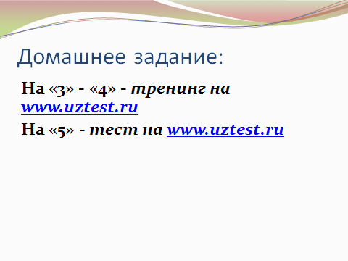  Спасибо за урок. Все свободны. | Оценка своей деятельности – осознание учащимися того, что еще нужно усвоить. Оценка своего интереса к уроку. Записывают домашнее задание.

